BSBD Mannheim
zu Gast bei den Heilbronner Kollegen

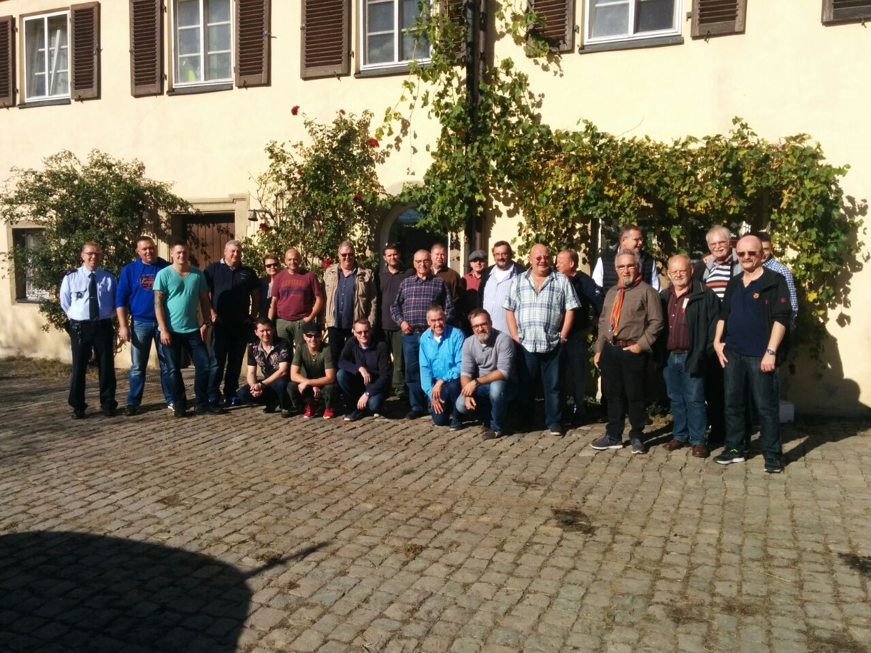

Unter dem Motto „BSBD Mannheim ON TOUR“ trafen sich am Freitag den 13.Oktober 2017 zahlreiche Kolleginnen bzw. Kollegen in den frühen Morgenstunden auf dem Parkplatz der JVA Mannheim um gemeinsam die JVA Heilbronn und deren Außenstelle, die Staatsdomäne Hohrainhof, zu besichtigen. Erstmals mit „ON TOUR“ waren auch einige Pensionäre des Mannheimer Ortsverbandes.

Kaum in Heilbronn angekommen, wurden wir auch schon vor Ort durch den Kollegen Stuntz, Thomas in Empfang genommen. Nach einer kurzen aber herzlichen Begrüßung ging es auf einen Rundgang durch die Anstalt. Besonders beeindruckend war der Neubau mit seinen Räumlichkeiten. Während der gesamten Führung wurden geduldig und ausführlich unsere Fragen beantwortet und teilweise auch sehr interessante Diskussionen geführt.

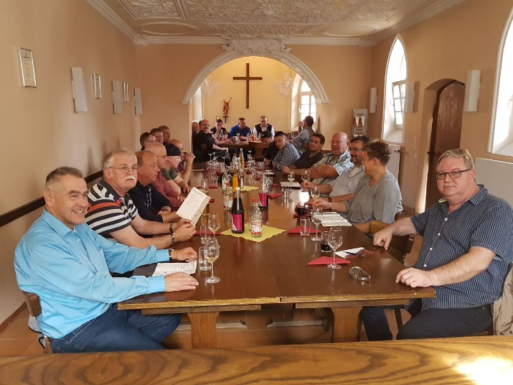
Nach dem gemeinsamen Mittagessen, das nach Heilbronner Art und Güte in der Kantine der JVA eingenommen wurde, ging es dann weiter zur Staatsdomäne Hohrainhof.

Dort angekommen war die Führung durch die Kollegen vor Ort nicht weniger beeindruckend. Zum Abschluss traf man sich dann nochmals in der Kapelle zu verschiedenen Weinproben, wobei auch hier wieder geduldig verschiedene Fragen der Mannheimer Kollegen beantwortet werden konnten.

Der BSBD Ortsverband Mannheim bedankt sich bei allen Kollegen der JVA Heilbronn / Hohrainhof für die Führungen sowie für einen interessanten, gelungenen und eindrucksvollen Tag.

Ein ganz besonderer Dank gilt hier dem Kollegen Stuntz für seine hervorragende Organisation vor Ort.

Thorsten Stein

